§9. Cân bằng tĩnh học

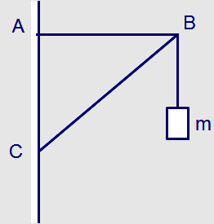
Câu 1: Trên một cái giá ABC có treo một vật nặng m có khối lượng 12 kg như hình vẽ. Biết AC = 30 cm, AB = 40 cm. Lấy g = 10 m/s². Tính lực đàn hồi của thanh AB và thanh BC.
Hướng dẫn:
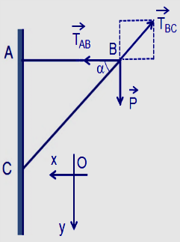
Điểm B chịu tác dụng của các lực: Trọng lực , lực đàn hồi của thanh AB và lực đàn hồi của thanh BC.
Điều kiện cân bằng: + + = $\overset{→}{0}$.
Chọn hệ trục tọa độ Oxy như hình vẽ.
Chiếu lên trục Oy, ta có:
P - T_{BC}sinα = 0
Với máy Casio fx-570VN PLUS
Nhập máy: 12O10pQ)Oa0
.3Rs(0.3)d+(0.4)dqr=
Kết quả hiển thị:
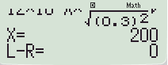
Khi đó:
Chiếu lên trục Ox, ta có:
T_{AB} - T_{BC}cosα = 0 T_{AB} - T_{BC}. = 0 T_{AB} - T_{BC}. = 0
Nhập máy: Q)p200Oa0.4Rs(0.3)d
+(0.4)d$$Qr0qr=
Kết quả hiển thị:
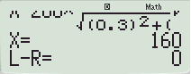
Khi đó:
Câu 2: Một quả cầu nhỏ khối lượng m = 5 g được treo ở đầu một sợi chỉ mảnh. Quả cầu bị nhiễm điện nên bị hút bởi một thanh thủy tinh nhiễm điện, lực hút của thanh thủy tinh lên quả cầu có phương nằm ngang và có độ lớn F = 2.10⁻² N. Lấy g = 10 m/s². Tính góc lệch α của sợi dây so với phương thẳng đứng và sức căng của sợi dây.
Hướng dẫn:
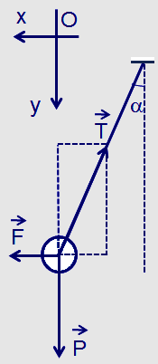
Quả cầu chịu tác dụng của các lực: Trọng lực , lực hút tĩnh điện và sức căng của sợi dây .
Điều kiện cân bằng: + + = $\overset{→}{0}$.
Chọn hệ trục tọa độ Oxy như hình vẽ.
Chiếu lên trục Oy, ta có:
P - Tcosα = 0 T = (1)
Chiếu lên trục Ox, ta có: F - Tsinα = 0 T = (2)
Từ (1) và (2) ta được: tanα = = 0,04
Với máy Casio fx-570VN PLUS
Bấm nhập máy: qw3ql0.44)=x
Kết quả hiển thị:
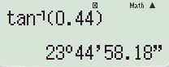
Vậy
Bấm tiếp qJz=
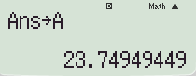
Thay vào (2) ta có: T =
Bấm nhập máy: a2O10^p2RjJQz)=
Kết quả hiển thị:
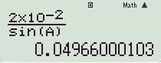
Vậy
Câu 3: Một sợi dây cáp khối lượng không đáng kể, được căng ngang giữa hai cột thẳng đứng cách nhau 8 m. Ở điểm giữa của dây người ta treo một vật nặng khối lượng 6 kg, làm dây võng xuống 0,5 m. Lấy g = 10 m/s². Lực căng của dây có giá trị :
A. 240 N B. 250 N C. 260 N D. 270 N
Hướng dẫn:
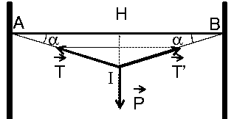
Điểm giữa của sợi dây chịu tác dụng của các lực: Trọng lực và các lực căng , của sợi dây; với T’ = T.
Điều kiện cân bằng:
+ + = $\overset{→}{0}$.
Chiếu lên phương thẳng đứng, chiều dương từ trên xuống, ta có:
P - Tsinα - T’sinα = P - 2Tsinα = 0
(với α rất nhỏ, sinα ≈ tanα = )
Khi đó:
Với máy Casio fx-570VN PLUS
Nhập máy: 6O10p2OQ)Oa0.5R4q
r=
Kết quả hiển thị:
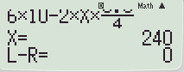
Vậy:
Chọn A
Câu 4: Một người nâng một tấm gổ dài 1,5 m, nặng 60 kg và giữ cho nó hợp với mặt đất nằm ngang một góc α. Biết trọng tâm của tấm gổ cách đầu mà người đó nâng 120 cm, lực nâng hướng thẳng đứng lên trên. Tính lực nâng của người đó và phản lực của mặt đất lên tấm gổ. Lấy g = 10 m/s².
Hướng dẫn:
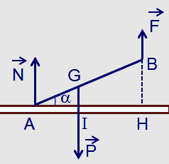
Tấm gỗ chịu tác dụng của các lực: , và .
Xét trục quay đi qua A, ta có:
M_{P} = M_{F} hay P.AGcosα = F.ABcosα
hay P.AG = F.AB
Với máy Casio fx-570VN PLUS
Nhập máy: 60O10O0.3QrQ
)O1.5qr=
Kết quả hiển thị:
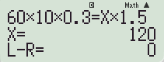
Vậy:
Xét trục quay đi qua G, ta có:
M_{N} = M_{F} hay N.AGcosα = F.BGcosα
hay N.AG = F.BG
Nhập máy: Q)O0.3Qr120O1.2qr=
Kết quả hiển thị:
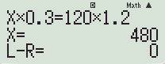
Vậy:
Câu 5: Một người gánh hai thúng gạo và ngô, thúng gạo nặng 30 kg, thúng ngô nặng 20 kg. Đòn gánh dài 1,5 m. Hỏi vai người ấy phải đặt ở điểm nào để đòn gánh cân bằng và vai chịu tác dụng của một lực bằng bao nhiêu? Bỏ qua khối lượng của đòn gánh. Lấy g = 10 m/s².
Hướng dẫn giải:
Ta có:
Với máy Casio fx-570VN PLUS
Nhập máy: a30R20$Qra1.5pQ)R
Q)qr=
Kết quả hiển thị:
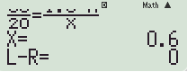
Suy ra: d₁ = 0,6 m. Vậy vai người ấy phải đặt cách đầu treo thúng gạo (m₁) 0,6 m.
Vai chịu tác dụng lực: F = m₁g + m₂g = 500 N.

BÀI TẬP TỰ LUYỆN

Câu 1: Một bức tranh trọng lượng 34,6 N được treo bởi hai sợi dây, mỗi sợi dây hợp với phương thẳng đứng một góc 30⁰. Sức căng của mỗi sợi dây treo là
A. 13N. B. 20N. C. 15N. D. 17,3N.
Câu 2: Hai mặt phẵng đỡ tạo với mặt phẵng nằm ngang góc 45⁰. Trên hai mặt phẵng đó người ta đặt một quả cầu đồng chất có khối lượng 2 kg. Bỏ qua ma sát. Lấy g = 10m/s². Hỏi áp lực của quả cầu lên mỗi mặt phẵng đỡ bằng bao nhiêu?
A. 20 N. B. 28 N. C. 14 N. D. 1,4 N.
Câu 3: Một quả cầu đồng chất có khối lượng 3 kg được treo vào tường nhờ một sợi dây. Dây làm với tường một góc 20⁰. Bỏ qua ma sát ở chổ tiếp xúc của quả cầu với tường. Lấy g = 10 m/s². Lực căng của dây là
A. 88 N. B. 10 N. C. 28 N. D. 32 N.
Câu 4: Một tấm ván nặng 240 N được bắc qua một con mương. Trọng tâm của tấm ván cách điểm tựa A 2,4 m và cách điểm tựa B 1,2 m. Hỏi lực mà tấm ván tác dụng lên điểm tựa A bằng bao nhiêu?
A. 160 N. B. 80 N. C. 120 N. D. 60 N.
Câu 5: Thanh AB đồng chất dài 100 cm, trọng lượng P = 10 N có thể quay dễ dàng quanh một trục nằm ngang qua O với OA = 30 cm. Đầu A treo vật nặng P₁ = 30 N. Để thanh cân bằng ta cần treo tại đầu B một vật có trọng lượng P₂ bằng bao nhiêu?
A. 5 N. B. 10 N. C. 15 N. D. 20 N.
Câu 6: Một thanh chắn đường có chiều dài 7,8 m, có trọng lượng 210 N và có trọng tâm cách đầu bên trái 1,2 m. Thanh có thể quay quanh một trục nằm ngang ở cách đầu bên trái 1,5 m. Hỏi phải tác dụng vào đầu bên phải một lực bằng bao nhiêu để giữ thanh ấy nằm ngang?
A. 10 N. B. 20 N. C. 30 N. D. 40 N.

